KEPUTUSAN PEMBELIAN DITINJAU DARI BRAND IMAGE , DESAIN PRODUK DAN CELEBRITY ENDORSER

(STUDI KASUS PENGGUNAAN ERIGO DI SURAKARTA)
SKRIPSI
Diajukan Untuk Memenuhi Syarat-Syarat Guna Memperoleh Gelar Sarjana Manajemen Pada Fakultas Ekonomi Program Studi Manajemen
Universitas Islam Batik Surakarta
Oleh :
RIRIN WINARSIH
NIM :2018020071

PROGRAM STUDI MANAJEMEN FAKULTAS EKONOMI
UNIVERSITAS ISLAM BATIK
SURAKARTA
2022

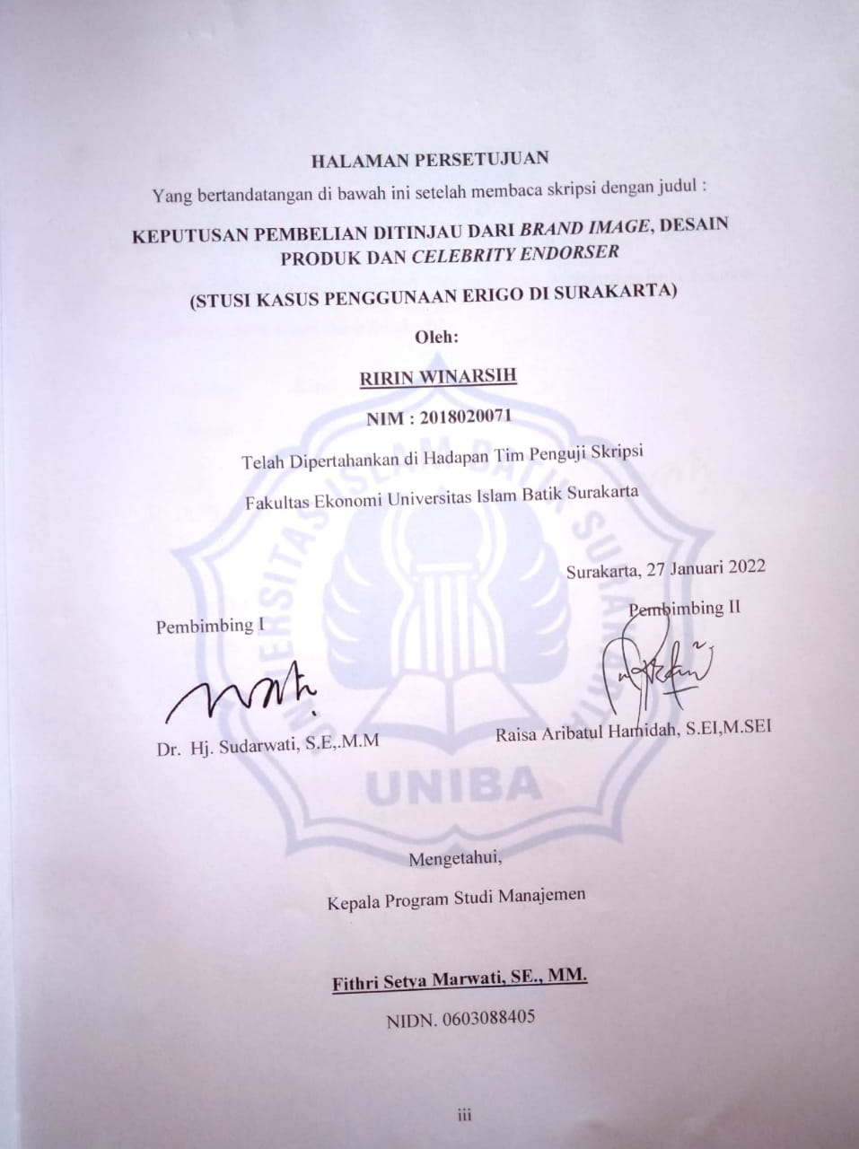

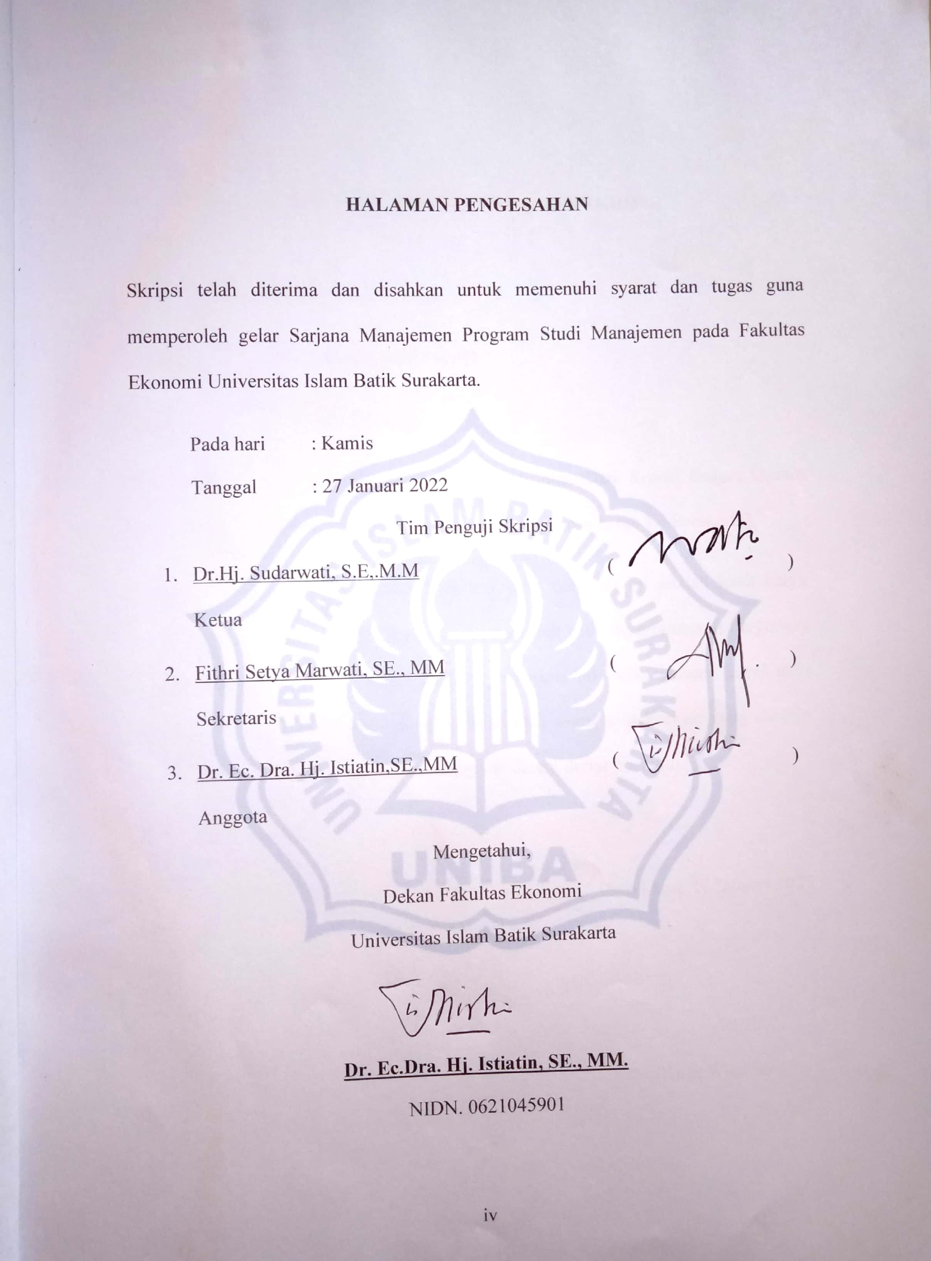

SURAT PERNYATAAN KEASLIAN SKRIPSI

Saya yang bertandatangan di bawah ini:
Nama : RIRIN WINARSIH
NIM : 2018020071
Judul Skripsi : Keputusan Pembelian Ditinjau Dari Brand Image, Desain Produk Dan Celebrity Endorser (Studi Kasus Penggunaan Erigo Di Surakarta)
Dengan ini saya menyatakan bahwa skripsi yang diajukan ini adalah hasil karya sendiri dan belum pernah diajukan untuk memperoleh gelar kesarjanaan di Perguruan Tinggi lain, dan sepanjang pengetahuan saya skripsi ini tidak terdapat karya atau pendapat yang pernah ditulis atau diterbitkan oleh orang lain kecuali yang dikutip dalam naskah ini secara tertulis dan disebutkan dalam daftar pustaka.

Surakarta, 27 Januari 2022

(Ririn Winarsih)

MOTTO

“ Allah menganugerahkan hikmah kepada siapa yang dikehendaki-Nya. Dan barang siapa yang dianugerahi hikmah, ia benar-benar telah dianugerahi karunia yang banyak. Dan hanya orang-orang yang berakallah yang dapat mengambil pelajaran (dari firman Allah)”.
(QS. Al-Baqarah 2:269)
“Sistem pendidikan yang bijaksana setidaknya akan mengajarkan kita betapa sedikitnya yang belum diketahui oleh manusia, seberapa banyak yang masih harus ia pelajari”
-Sir John
“Di masa depan kita enggak tahu siapa yang dikirim Tuhan untuk monolong kita. Terus belajar baik pada siapa pun adalah pilihan terbaik.
-Boy Candra
“ Ketika ingin mengeluh gak apa-apa mengeluh tapi setelah itu bangkit lagi kejar mimpi mu, tidak perlu pura-pura kuat kita hanya manusia biasa pasti ada titik dimana kita merasa capek dan ingin menyerah, istirahatlah dan ketika semua sudah baik kejar apa yang ingin di cita-citakan “
Ririn Winarsih

HALAMAN PENGESAHAN

Alhamdulilah segala puji bagi Allah SWT dengan kemurahan dan ridho-Nya, skripsi ini dapat ditulis dengan baik dan lancar hingga selesai. Dengan ini penulis persembahkan skripsi kepada :
- Kedua orang tua ku, Bapak Sadino dan Ibu Warsiyem yang tiada henti mendoakan dan memberi semangat.
- Untuk kakak ku Erna Wati yang selalu mendukung serta memberi semangat.
- Sahabat-sahabat saya yang mendukung dan menyemangati saya dalam mengerjakan skripsi ini hingga selesai.
- Teman-teman Manajemen A2 angkatan 2018 yang merupakan teman dalam mencari ilmu bersama.
- Keluarga besar Universitas Islam Batik Surakarta terutama bagi para dosen Fakultas Ekonomi, yang sudah membimbing dengan baik.

KATA PENGANTAR

Assalamu’alaikum Wr.Wb. Puji dan syukur penulis hanturkan kepada Allah SWT yang telah melimpahkan rahmat, taufiq dan hidayah-Nya serta pertolongan-Nya. Sehingga skripsi yang berjudul “ Keputusan Pembelian Ditinjau Dari Brand Image, Desain Produk Dan Celebrity Endorser (Studi Kasus Penggunaan Erigo Di Surakarta)” ini dapat terselesaikan. Shalawat dan salam senantiasa tercurahkan kepada tauladan kita, Nabi Muhammad SAW, keluarganya serta sahabatnya yang kita nanti-nantikan syafaatnya di yaumil akhir.
Skripsi ini diajukan sebagai salah satu syarat akademis yang harus dipenuhi untuk mendapatkan gelar sarjana Manajemen pada Program Studi Manajemen, Fakultas Ekonomi Universitas Islam Batik Surakarta. Selama proses penyusunan skripsi ini penulis telah mendapatkan bantuan dan bimbingan serta arahan dari berbagai pihak. Oleh karena itu, dalam skripsi ini penulis mengucapkan terima kasih kepada :
- Dr. H. Amir Junaidi, S.H.,M.H, selaku Rektor Universitas Islam Batik Surakarta.
- Dr. EC. Hj. Istiatin, SE,MM, selaku Dekan Fakultas Ekonomi Manajemen Universitas Islam Batik Surakarta.
- Fithri Setya Marwati, SE.MM, selaku Ketua Program Studi Fakultas Ekonomi Manajemen Universitas Islam Batik Surakarta.
- Dr. Hj. Sudarwati, S.E,.M.M selaku pembimbing 1 yang telah memberi masukan dan saran setiap penulis mengerjakan skripsi hingga penulis dapat menyelesaikan skripsi ini.
- Raisa Aribatul Hamidah, S.EI,M.SEI selaku pembimbing II yang telah memberikan bimbingan dan arahan sehingga penulis dapat menyelesaikan skripsi ini.
- Seluruh dosen Program Studi Manajemen Universitas Islam Batik Surakarta yang telah memberikan ilmu pengetahuan yang bermanfaat bagi penulis dan saran – saran yang dapat penulis digunakan ketika selesai kuliah.
Semoga Allah SWT membalasa semua kebaikan kalian dan senantiasa melimpahkan rahmat dan kasih sayang-Nya kepada kita semua Aamiin.
Wassalamu’alaikum Wr.Wb

Surakarta , 27 Januari 2022

Ririn Winarsih

DAFTAR ISI

JUDUL ………………………………………………………………………………...i
HALAMAN PERSETUJUAN ii
HALAMAN PENGESAHAN iv
SURAT PERNYATAAN KEASLIAN SKRIPSI v
MOTTO vi
HALAMAN PENGESAHAN vii
KATA PENGANTAR viii
DAFTAR ISI x
DAFTAR TABEL xii
DAFTAR GAMBAR xiii
DAFTAR LAMPIRAN xiv
ABSTRACT xv
ABSTRAK xv
BAB 1 PENDAHULUAN 1
A. Latar Belakang 1
B. Rumusan Masalah 6
C. Batasan Masalah 7
D. Tujuan Penelitian 7
E. Manfaat Penelitian 8
BAB II LANDASAN TEORI 9
A. Keputusan Pembelian 9
B. Brand Image 14
C. Desain Produk 19
D. Celebrity Endorser 23
E. Penelitian Terdahulu Yang Relevan 26
F. Kerangka Pemikiran / Penelitian 32
BAB III METODOLOGI PENELITIAN 34
A. Jenis Penelitian 34
B. Sumber Data 35
C. Pengumpulan data 35
D. Populasi , Sampel dan Teknik Sampling 36
E. Definisi Operasional Variabel 38
F. Uji Instrumen 41
H. Uji Hipotesis 47
BAB IV HASIL PENELITIAN DAN ANALISIS DATA 52
A. Gambaran Umum Objek Penelitian 52
B. Deskripsi Responden 53
C. Uji Asumsi Klasik 59
D. Uji Hipotesis 62
E. Pembahasan 71
BAB V KESIMPULAN DAN SARAN
A. Kesimpulan 74
B. Saran 74
DAFTAR PUSTAKA 76
LAMPIRAN-LAMPIRAN 79

DAFTAR TABEL

Tabel II.1 Penelitian Terdahulu 26
Tabel III.1 Skala Likert 36
Tabel III.2 Definisi Operasional Variabel 39
Tabel III.3 Uji Validitas Keputusan pembelian(Y) 42
Tabel III.4 Uji Validitas Brand Image (X1) 43
Tabel III.5 Uji Validitas Desain Produk (X2) 43
Tabel III.6 Uji Validitas Celebrity Endorser (X3) 44
Tabel III.7 Uji Reliabilitas Kuesioner 45
Tabel IV.1 Karakteristik Responden Berdasarkan Jenis Kelamin 54
Tabel IV.2 Karakteristik Responden Berdasarkan Usia 55
Tabel IV.3 Karakteristik Responden Berdasarkan Pendapatan 56
Tabel IV.4 Uji Karakteristik Responden Berdasarkan Pembelian Ulang 58
Tabel IV.5 Hasil Uji Normalitas 60
Tabel IV.6 Hasil Uji Multikolinieritas 61
Tabel IV.7 Hasil Uji Regresi Linier Berganda 63
Tabel IV.8 Hasil Uji F 65
Tabel IV. 9 Hasil Uji t …………………………………………………………....66
Tabel IV.10 Koefisien Determinasi 71

DAFTAR GAMBAR

Gambar II.1 Kerangka Pikiran 31
Gambar IV.1 Diagram responden jenis kelamin 54
Gambar IV.2 Diagram responden usia 55
Gambar IV.3 Diagram responden pendapatan 57
Gambar IV.4 Diagram responden pembelian ulang 58
Gambar IV.5 Hasil uji Normalitas 59
Gambar IV.6 Hasil uji Heteroskedastisitas 62
Gambar IV.7 Kurva uji f …………………………………………………………66
Gambar IV.8 Kurva uji t brand image ……………………………………………68
Gambar IV.9 Kurva uji t desain grafik …………………………………………...69
Gambar IV.10 Kurva uji t celebrity endorser ………………………………….....70

DAFTAR LAMPIRAN

Lampiran1 Kuesioner penelitian 79
Lampiran 2 Tabulasi Data Uji Instrumen 20 responden 82
Lampiran 3Tabel Uji validitas dan reliabilitas 20 responden 84
Lampiran 4 Tabulasi data uji instrumen 100 responden 92
Lampiran 5 Hasil Uji Hipotesis dan Asumsi Klasik 100 responden 98
Lampiran 6 t tabel 102
Lampiran 7 f tabel 103
Lampiran 8 Tabel Durbin Watson 106
Lampiran 9 Tabel r 108

ABSTRACT

Ririn Winarsih, 20180020071, Title: “Purchase Decision Judging from Brand Image, Product Design, Celebrity Endorser (Erigo Use Case Study in Surakarta).
This study aims to analyze the effect of brand image, product design and celebrity endorser variables on purchasing decisions using Erigo in Surakarta.
Quantitative methods were used in this study, data collection techniques used questionnaires, literature studies and interviews with Erigo users in Surakarta. The research sample using purposive sampling technique is 100 consumers and the population is infinite. The research method uses multiple linear regression, data analysis techniques use validity tests, reliability tests, multicollinearity tests, heteroscedasticity tests, multiple linear regression hypothesis tests, f tests, t tests and determination tests. With SPSS analysis tool version 16.
The results showed that brand image, product design, and celebrity endorser together had a significant effect on purchasing decisions of Erigo users in Surakarta. The results of the t-test on brand image show that brand image has a positive and significant effect on purchasing decisions. Product design variables have a positive and significant effect on purchasing decisions. The celebrity endorser variable has a positive and significant effect on purchasing decisions

Keywords: brand image, product design, celebrity endorser, purchase decision

ABSTRAK

Ririn Winarsih, 2018020071, Judul: “ Keputusan Pembelian Ditinjau dari Brand Image, Desain Produk, Celebrity Endorser (Studi Kasus Penggunaan Erigo di Surakarta).

Penelitian ini bertujuan untuk menganalisis pengaruh variabel brand image, desain produk dan celebrity endorser terhadap keputusan pembelian penggunaan Erigo di Surakarta.
Metode kuantitaif digunakan dalam penelitian ini, teknik pengumpulan data menggunakan kuesioner, studi pustaka dan wawancara kepada pengguna Erigo di Surakarta. Sampel penelitian menggunakan teknik Sampling Purposive sebanyak 100 konsumen dan populasi tidak terhingga. Metode penelitian menggunakan metode regresi linier berganda, Teknik analisis data menggunakan uji validitas, uji reabilitas, uji multikolinearitas, uji heteroskedastisitas, uji hipotesis regresi linier berganda, uji f, uji t dan uji determinasi. Dengan alat analisis SPSS versi 16.
Hasil penelitian menunjukkan brand image, desain produk, dan celebrity endorser secara bersama-sama berpengaruh signifikan terhadap keputusan pembelian pengguna Erigo di Surakarta. Hasil uji t pada brand image menunjukkan bahwa brand image berpengaruh positif dan signifikan terhadap keputusan pembelian. Variabel desain produk berpengaruh positif dan signifikan terhadap keputusan pembelian. Variabel celebrity endorser berpengaruh positif dan signfikan terhadap keputusan pembelian.

Kata kunci : brand image, desain produk, celebrity endorser, keputusan pembelian

